ГАЛИЦЬКИЙ КОЛЕДЖ ІМЕНІ В’ЯЧЕСЛАВА ЧОРНОВОЛА

Кафедра готельно-ресторанної справи

МІЖДИСЦИПЛІНАРНА КУРСОВА РОБОТА
на тему: «Матеріальні ресурси підприємства і аналіз їх використання»

Студента(ки) І курсу групи ГР-18б
спеціальності 241 «Готельно-ресторанна справа»
Панькуш Зоряни Василівни
Керівник:
Копестинська Олена Ігорівна
Національна шкала _______________
Оцінка: ECTS ___________________

Члени комісії ____________ _____________________
(підпис) (прізвище та ініціали)
____________ _____________________
(підпис) (прізвище та ініціали)
____________ _____________________
(підпис) (прізвище та ініціали

м. Тернопіль – 2020 р.
ЗМІСТ
ВСТУП……………………………………………………………………………..………3
РОЗДІЛ 1. Теоретичні засади ефективності використання матеріальних ресурсів на підприємствах ресторанного господарства………………………….…………………..5
1.1 Сутність поняття матеріальних ресурсів підприємства……………….………..…..5
1.2 Показники ефективності використання матеріальних ресурсів……….…………...7
1.3 Характеристика політики управління матеріальними ресурсами підприємства……………………………………………………………………………..10
РОЗДІЛ 2. Загальна характеристика матеріальних ресурсів бару «Манхетен»………………………………………………………………………………14
2.1 Загальні відомості про бар «Манхетен»……………………………………..……..14
2.2 Аналіз матеріально-технічного забезпечення процесу обслуговування в барі «Манхетен»………………………………………………………………………………17
2.3 Аналіз ефективності використання матеріальних ресурсів на підприємстві……………………………………………………………………………...20
РОЗДІЛ 3. Аналіз ефективності використання матеріальних ресурсів на підприємстві……………………………………….……………………………………..23
3.1 Нормування витрат матеріальних ресурсів у барі «Манхетен»………………..…23
3.2 Шляхи вдосконалення ефективності використання матеріальних ресурсів у барі «Манхетен»………………………………………………………………………………24
ВИСНОВКИ……………………………………………………………………………...27
СПИСОК ВИКОРИСТАНОЇ ЛІТЕРАТУРИ………………………………...…………29
ДОДАТКИ……………………………………………………………………………..…31

ВСТУП
Підприємства ведуть постійну боротьбу між собою, намагаються утримати постійних споживачів та заманити нових. Всі заклади та підприємства повинні мати високий рівень конкурентоспроможності, для того щоб «вижити» в різноманітних умовах, які створюються під час їхньої діяльності.
Раціональна організація постачання підприємств ресторанного господарства сировиною, напівфабрикатами, продуктами і матеріально-технічними засобами є найважливішою передумовою ефективної і ритмічної роботи виробництва, без цього підприємство не зможе нормально функціонувати та бути конкурентоспроможним.
Конкурентоздатність фірми є комплексною категорією, переваги якої остаточно реалізуються шляхом торгівлі, проте базис конкурентних переваг створюється на всіх ланках суспільного виробництва, насамперед, шляхом структурної перебудови та дієвої економічної політики на ринку [1].
До організації матеріально-технічного і продовольчого постачання підприємств ресторанного господарства пред’являються наступні вимоги:
- забезпечення різноманітного асортименту товарів у достатній кількості і належній якості протягом року;
- своєчасність і ритмічність завезення товарів при дотриманні графіка завезення;
- скорочення ланковості просування товарів;
- оптимальний вибір постачальників і своєчасний висновок з ними договорів на постачання товарів.
Для ефективної і ритмічної роботи підприємства необхідно організувати завезення товарів з різних джерел.
Темою курсового дослідження є: матеріальні ресурси підприємства і аналіз їх використання (на прикладі бару «Манхетен»).
Актуальність даної теми визначається гострою потребою в розробці більш конкретного теоретичного матеріалу для організації матеріально-технічного забезпечення закладів.
Мета роботи полягає в сприянню розвитку творчих навичок, закріпленню, поглибленню і узагальненню теоретичних знань, які були набуті у процесі вивчення дисциплін, виробити вміння застосовувати їх при практичному вирішенні поставлених завдань.
Завдання дослідження:
- систематизація та поглиблення теоретичних і практичних знань із вивчених дисциплін, їх застосування при вирішенні конкретних практичних завдань;
- закріплення навичок самостійної роботи;
- оволодіння методикою дослідження, узагальнення та логічного викладу матеріалу.
Об’єкт дослідження курсової роботи – бар «Манхетен».
Під час роботи використані нормативні документи, що регламентують діяльність закладів ресторанного господарства, вітчизняні літературні джерела, а також інтернет.
Результати виконаної курсової роботи можуть мати практичне застосування в барі «Манхетен».
Структура цієї курсової роботи складається зі вступу, трьох розділів, в першому розглядається сутність поняття, показники ефективності використання, характеристика політики управління матеріальними ресурсами, у другому подано загальні відомості про бар «Манхетен», проведено аналіз матеріально-технічного забезпечення процесу обслуговування, аналіз ефективності використання матеріальних ресурсів на підприємстві, у третьому узагальнено інформацію, розглянуто нормування витрат матеріальних ресурсів, надано шляхи вдосконалення ефективності використання матеріальних ресурсів на підприємстві, в кінці розміщено висновок, список використаних джерел та додатки. Обсяг становить 36 сторінок.

РОЗДІЛ 1
ТЕОРЕТИЧНІ ЗАСАДИ ЕФЕКТИВНОСТІ ВИКОРИСТАННЯ МАТЕРІАЛЬНИХ РЕСУРСІВ НА ПІДПРИЄМСТВАХ РЕСТОРАННОГО ГОСПОДАРСТВА
  - Сутність поняття матеріальних ресурсів підприємства
Матеріальні ресурси є на кожному підприємстві, вони становлять частину оборотних активів. Для початку ми розглянемо запаси підприємств і тільки після цього зможемо сформулювати визначення матеріальних ресурсів та проведем їх класифікацію.
Запаси підприємств вважаються активом якщо: присутня імовірність отримати в подальшому економічну вигоду при використанні, актив - це потенціал, який може впливати на надходження грошових коштів у заклад, звісно якщо їх вартість є точно визначена. Якщо багато, або навіть одна вимога не може бути виконана, то ці запаси не будуть знаходитись в балансі, а будуть витратами періоду [2, c. 116].
Тому можна зробити висновок, що не всі ресурси можуть бути активами, тому вони не можуть при написанні балансу бути включені у склад запасів та бути у складі активів. Товарні й матеріальні цінності, які були придбані для задоволення персональних потреб працівників закладу, благодійної діяльності, подарунки та тому подібне, не включаються в активи. Ціни матеріальних та товарних цінностей, які були перелічені вище повинні обліковуватись - як інші витрати, які можуть виникати у процесі буденної діяльності та взагалі не повязані із операційною діяльністю закладу(підприємства) [2, c. 117].
Згідно з п. П(С)БО 9, запаси - це активи, які:
- зберігаються для продажу в майбутньому;
- ще виробляються (також для продажу в майбутньому);
- зберігаються для використання та споживання під час надання послуг або виробництва тощо [12].
Матеріальними ресурсами в обов’язковому порядку потрібно відносити різноманітну енергію та воду, через те, що вони є ресурсами але не перебувають у запасах [2, c. 117].
В положеннях бухгалтерського обліку і в законах України не наведено визначення поняття матеріальних ресурсів. Його можна розглядати у таких аспектах:
- Вузьке розуміння – предмети та засоби праці з яких виробляють різноманітну продукцію.
- Широке значення - запаси, що підлягають збереженню для використання під час виробництва продукції, управління підприємством та надання різноманітних послуг.
Класифікувати матеріальні ресурси у закладах (підприємствах) можуть:
За способом використання поділяються:
1) матеріальні ресурси, що в процесі використання, або для аміністративних потреб, або у одному виробничому циклі будуть повністю спожиті;
2) матеріальні ресурси, що можуть сприяти виготовленню продукції. Вони можуть не входити до готової страви, продукції, виробу, не підлягати переробленню на підприємстві, та використовуватись протягом декількох циклів виробництва. До цих матеріальних ресурсів належать малоцінні та швидкозношувані предмети [2, c. 118].
Запаси, які були виготовлені або куплені, мають таке призначення: для використання під час робіт, надання послуг та виробництва страв, продукції, обслуговування виробництва чи управління підприємством називаються виробничими запасами.
Виробничі запаси підприємств поділяють на такі групи:
В залежності від їх призначення:
1) будівельні матеріали;
2) запасні частини;
3) сировина та матеріали;
4) паливо;
5) напівфабрикати;
6) тара і тарні матеріали;
7) комплектуючі вироби;
8) інші матеріали.
За місцезнаходженням:
1) ті, що є на підприємстві;
2) ті, що зараз в дорозі;
3) ті, що належать ресторану, але в даний момент зберігаються не на підприємстві (вони передані сторонній організації для переробки, зберігання, а також матеріальні ресурси, які були передані іншим організаціям на зберігання.
За роллю, яку виконують у виробничому процесі, запаси поділяються на:
- первинні (використовуються у виробництві перший раз);
- вторинні (є відходами через результати виготовлення якоїсь продукції)[3, c. 136].
Як не дивно, основні матеріали займають найбільшу частину товарно-матеріальних ресурсів у закладі ресторанного господарства. Можна дати визначення: основні матеріали – це засоби та предмети праці, які використовуються в процесі виготовлення різноманітної продукції і є основним компонентом готового виробу.
Допоміжні матеріали займають меншу частину товарно-матеріальних ресурсів у закладі. До допоміжних матеріалів можуть відноситись ті – які використовуються в обслуговуванні виробництва або можуть бути додатком основних матеріалів задля зміни їхніх властивостей і вигляду. Допоможні матеріали не є основним компонентом готового виробу, вони лише допомогають виконувати технологічні процеси [18].
Щоб правильно організувати всю інформацію про матеріальні ресурси та їх використання потрібно виконати цю умову: здійснити класифікацію за ознаками – поділити на групи та підгрупи за типом, видом, розміром, сортом, маркою тощо.

1.2 Показники ефективності використання матеріальних ресурсів
Для кожного підприємства важливе успішне функціонування виробництва, воно можливе при регулярному постачанні у підрозділи матеріалів, сировини тощо.
Однією з найважливіших умов підвищення економічних показників функціонування підприємства та збільшення об’єму випущених виробів (страв), є правильне використання у діяльності різноманітних ресурсів, застосування дешевших і новітніх матеріалів.
Правильно сплановане матеріальне й технічне постачання ресурсів у заклад сприяє ефективному використанню, і завдяки злагодженому виробництву – підвищиться якість виробленої продукції.
Щоб провести аналіз виконання планового постачання та використання матеріально-технічних ресурсів закладу використовують наступну інформацію: об’єм замовлень, сертифікацію, договори з постачальниками, статистичні звіти, план постачання ресурсами, дані для відділу постачання про виконання договорів, які були укладені з постачальниками, первинну бухгалтерську інформацію, калькуляції, кількість матеріалів у незавершених етапах виробництва тощо [9, c. 87].
Отож, відносини з постачальниками ресурсів є одним з важливих факторів загрози, яка може бути сворена для підприємства, тому потрібно нормалізувати політику підбору і вибору постачальників та подальших взаємовідносин із ними, стануть основою для підтримки заданого рівня фінансової безпеки фірми. Основою для цього повинні стати концепції зон стратегічних ресурсів.
Зонами стратегічних ресурсів можуть бути сукупності постачальників основних ресурсів, які здатні забезпечити введення на ринок різноманітних товарних асортиментів підприємства. Через різницю в цінах на такі ж ресурси у інших постачальників, принцип вибору оптимальної ціни та якості сировини й матеріалів і їх застосування визначається перш за все мотивацією отримати достатній прибуток (максимально можливий) при мінімальних витратах [16].
Важливим фактором під час проведення аналізу дослідження ринку ресурсів є відгуки та запити від наявних споживачів. Якщо використовувати дані про запити споживачів, то ринок буде зорієнтований на потенційний попит.
Особливо уважно потрібно проаналізувати запаси. При оптимальних розмірах запасів використання оборотних коштів буде найефективнішим.
Головною проблемою постачання у сучасному ринку є ринкова потреба у матеріальних ресурсах динамічна у відрізку між поставкою та використанням підприємством [9, c. 88].
Проведення загального аналізу використання підприємством матеріалів та показники їх використання у ході виробництва, потрібно проводити не за групами матеріалів, а по кожному виду окремо. Якщо на підприємстві досить великі обсяги виробництва, використання великої кількості різноманітних матеріалів і випуску об’ємної номенклатури готової продукції (один матеріал використовується для виготовлення багатьох виробів), фактично неможливим є проведення необхідного розрахунку потреб закладу у ресурсах для аналізу роботи фірми.
Щоб виконати виробничу програму закладу потрібно мати організований план постачання ресурсів, провести аналіз результативності його використання (виконання).
Основою для правильного використання ресурсів закладу є впровадження норм на витрати, покращення технологій та виробництва, впровадження маловідходного або безвідходного виробництва, правильне застосування матеріалів, зменшення браку на виробництві тощо.
Щоб проаналізувати використання ресурсів потрібно почати з перевірки нормативів та їх дотримання (на 1 виріб). Якщо виникають перевитрати матеріалів, то потрібно знайти причину виникнення перевитрат та людей які в цьому винні. Причини можуть бути найрізноманітніші – брак, коригування конструкцій, технологічних процесів та креслень, також може бути вимушена заміна матеріалів.
Для аналізу використовується система показників, які є диференційованими і показують рівень та суми витрачені на матеріальні ресурси, а не кількість самих ресурсів. Показники містять у собі суми витрачені на ресурси, які були використані на виробництві, рівень їх витрат відображає питому вагу витрачання сировини та різноманітних матеріалів у вартість готових виробів [9, c. 90].
Аналіз ефективного використання всіх ресурсів тісно пов’язаний з рівнем витрат ресурсів (дослідженням). Отже, можна зробити висновок, що аналіз має таке завдання: зниження матеріаломісткості готових виробів; пошук можливостей для економії всіх ресурсів [6, c. 140].
Матеріаломісткість може показувати скільки на одну гривню виготовленої продукції, яка кількість припадає матеріальних ресурсів (в грошовому виразі), то матеріаловіддача може характеризувати скільки виготовленої продукції припадає на одну гривню ресурсів, що були використані в процесі виробництва [21].
Обов’язково потрібно звернути увагу на питому вагу матеріально-товарних витрат в самій собівартості виробів, продукції. Вона характеризує рівні застосування ресурсів за структурою випущених виробів (продукції), її можна розрахувати як співвідношення суми витрат матеріалів до собівартості виробів [6, c. 141].
Звісно у виробничій діяльності будуть виникати відхилення від затверджених планових показників. При аналізі ефективності використання ресурсів у закладі, який проводиться службою фінансового менеджменту, або відділом аналітики, встановлюються тенденції змін швидкості обороту запасів за якийсь період, змінюється оборотність через зміни терміну зберігання ресурсів, розробляються заходи для використання резервів які виявили на підприємстві [6, c. 142].
Дуже важливо раціонально і комплексно використовувати ресурси закладу. Якщо використовувати місцеву та дешевшу сировину і матеріали, заміняти одні матеріали іншими, впроваджувати нову техніку, передові технології та не використовувати застарілих норм, то можна досягти економії витрат ресурсів на підприємстві [6, c. 143].

1.3 Характеристика політики управління матеріальними ресурсами підприємства
Важливу роль в управлінні підприємством відіграє управління матеріальними ресурсами.
Матеріальні ресурси є частиною оборотних фондів закладу. Вони відносяться до таких засобів виробництва, які будуть повністю використовуватись в усіх виробничих циклах, переносити свою вартість на готовий виріб (страву).
Для того, щоб підприємство організувало прибуткову роботу потрібно сворити правильну і реальну структуру руху ресурсів на підприємстві, це треба робити через можливі втрати. У сучасних статтях, дослідженнях у сфері менеджменту можна знайти багато варіантів управління ресурсами [17].
Матеріальні ризики пов’язані з імовірністю втрат унаслідок неефективної роботи із залучення та використання підприємством матеріальних ресурсів. Для зниження та уникнення цієї групи ризиків потрібно підвищити ефективність роботи відділу постачання та підрозділів, які використовують матеріальні ресурси у своїй роботі [14, c. 214].
Система управління матеріальними ресурсами має такі принципи функціонування та формування:
- ресурсозбереження;
- продавці та покупці мають бути самостійними;
- саморегулювання для досягнення ідеального балансу між виробництвом і матеріальними ресурсами;
- оперативність;
- безвідходне виробництво;
- реалізація пріоритету споживача
- комплектність;
- можливість переходу виробів (продукції) з вартісної у натуральну форму (і наоборот);
- сприйняття науково-технічного прогресу [22].
Принципи, які подані вище, повинні бути реалізовані одночасно, бо вони відповідають за рівновагу та ефективне функціонування системи.
Щоб вирішити проблеми, які можуть виникнути під час створення бази матеріалів та сировини, можна провести такі методи прийняття рішення:
- провести аналіз вартості матеріалів і сировини;
- провести первісний аналіз, тобто ABC-аналіз;
- скласти математичні моделі всіх рішень;
- провести метод оцінки (виставити бали) [17].
Якщо раціонально організувати матеріально-технічне постачання і збут, то зросте продуктивність праці, знизиться собівартість виробів, збільшиться прибуток та рентабельність.
Головне завдання підприємства (якщо до уваги брати управління матеріально-технічним постачанням) це вчасне і регулярне постачання матеріальними ресурсами, для того щоб виробничий процес не зупинявся і матеріалів вистачало в точності до затверджених планів закупівлі. В ідеалі процес постачання повинен здійснюватись з мінімальними транспортними та складськими витратами [17].
Питання, які потрібно вирішити в процесі планування матеріально-технічного забезпечення:
1) Які площі необхідні для зберігання ресурсів?
2) Якого розміру будуть витрати на матеріальне й технічне забезпечення.
3) Які види ресурсів необхідні для виробництва?
4) Яка кількість ресурсів буде потрібна для того, щоб виконати виробничу програму?
Існує дуже багато методів для визначення розміру замовлення ресурсів на підприємство. Кожне з них особливе, має свої плюси і мінуси, які необхідно врахувати задля скорочення витрат.
Щоб визначити достатню кількість замовлень потрібно враховувати різноманітні витрати, калькуляційну процентну ставку, закупівельну ціну, загальну потребу в матеріалах і сировині тощо.
Важливо виявити ризики втрат матеріальних ресурсів, основною причиною виникнення незабезпеченості ресурсами є проблемні відносини та погані зв’язки закладів з постачальниками [14, c. 216].
Фактори, які потрібні для вибору постачальника:
- кількість постачальників (їх не має бути замало, або ж забагато);
- потрібно укладати договір між постачальником і замовником;
- потрібно обирати тих постачальників, які можуть робити знижки за оптової купівлі матеріалів та сировини.
Довготривале ефективне використання різноманітних ресурсів вимагає, щоб була організована економія сировини і матеріалів, а також енергетичних ресурсів (вони повинні охоплювати всі напрямки діяльності закладу). Щоб організувати цю економію, потрібен технологічний розвиток закладу, він охоплює такі завдання:
- в процесі виготовлення виробів уже закладена економія ресурсів;
- економія через результат покращення технологічного процесу виробництва;
- переорієнтація на більш економічно вигідні вироби (заміна складових тощо);
- підвищення якості продукції, покращення вигляду, задля збільшення конкурентоспроможності;
- економія на упаковці, транспортуванні та складуванні готових виробів;
- економія ресурсів через застосування загальноприйнятих або специфічних рецептур [15, c. 257];
- використання технологічних процесів (нового обладнання), яке буде гарантувати високу якість виробів;
- скорочення втрат енергетичних ресурсів, сировини і матеріалів;
- впровадження нових технологічних процесів;
- скорочення потреб у сировині та матеріалів;
- безвідходне виробництво (переробка вторинної сировини);
- економія енергії (дослідження і розробка методик економії) [15, c. 258].

РОЗДІЛ 2
ЗАГАЛЬНА ХАРАКТЕРИСТИКА МАТЕРІАЛЬНИХ РЕСУРСІВ БАРУ «МАНХЕТЕН»
2.1 Загальні відомості про бар «Манхетен»
Підприємствами ресторанного господарства можуть бути різноманітні ресторани, їдальні, кафе, бари тощо (заклад або сукупність закладів), вони є самостійними суб’єктами господарювання, що мають права юридичних осіб і виконують свою роботу з метою заробітку [11, c.11].
Бар «Манхетен» - підприємство ресторанного господарства, він розташований у спальному районі міста Тернопіль. Для безпеки гостей та його майна, обладнаний зручний під'їзд автотранспортом.
Години роботи бару «Манхетен»: 10:00-22:00, без вихідних та перерви.
Бар «Манхетен» просторий, вишуканий, у ньому працює привітний персонал, заклад має зручне розташування - вул. Чалдаєва 1.
Екстер’єр: зовні бар «Манхетен» має яскраву вивіску, яка виконана у червоно-білих тонах на чорному фоні, яка забезпечує хороший огляд і на великій відстані від закладу, і навіть служить хорошою рекламою; у закладі є літня тераса, стоянка для автомобілів (див. Додаток А). Вигляд фасаду привертає до себе увагу відвідувачів, що є певною рекламою бару. Перед рестораном все укладено бруківкою та завжди підпримується чистота. Також він відповідає архітектурним вимогам і має багатий та охайний вигляд. Невеличкий дашок над входом — елемент турботи про гостя. Також вхід гарно освітлений, над ним яскрава та чітка рекламна вивіска назви закладу, яка передбачливо виділена червоним кольором, що привертає увагу (див. Додаток Б).
В ста метрах перед центральним входом бару проходить одна з головних вулиць міста Тернопіль з досить насиченим дорожньо-транспортним рухом.
Літній майданчик відокремлений від прилеглої дороги декоративною решіткою, оздоблений вазонами та шторами. Кількість столиків літньої тераси становить 5. Увечері включається підсвічування.
Інтер’єр бару «Манхетен» створений з поєднанням модерну та класики, що є досить цікавим рішенням. Головною перевагою бару «Манхетен» є його кухня (поєднання української та європейської). Поєднання інтер’єру, кухні кваліфікованого персоналу і робить цей заклад ідеальним місцем для святкування бенкету чи просто буденному відпочинку гостей.
Бар «Манхетен» відноситься до класу «перший», цей клас характеризує гармонійний інтер’єр, великий асортимент страв, комфортні меблі, велика кількість додаткових послуг, також у закладі є фірмові страви та коктелі нескладного приготування.
В інтер’єрі бару «Манхетен» використані різноманітні декоративні елементи, які об’єднують модерн і класику в одне ціле. При своренні такого інтер’єру враховувалась назва закладу, специфіка кухні тощо. Меблі у барі «Манхетен» комфортні та міцні, столи мають спеціальне покриття. Обслуговування офіціанти-бармени здійснюють у фартухах (форменому одязі). Вечорами у барі звучить музика, у закладі застосовують радіоапаратуру і світло-музику [10].
Гості найчастіше оцінюють заклад з боку комфорту та краси. Отож, зал має бути затишним, з цікавими декоративними елементами, він має сворювати бажання відвідати цей бар знову. Якщо розглядати комфорт, то зал має бути добре освітлений, з хорошою акустикою та вентиляцією, легка музика, живі квіти на столах сворять тільки позитивне враження про заклад. В закладі є поєднання природної та штучної вентиляції (вікна та кондиціонери). У барі «Манхетен» є один основний зал з інтер'єром, який поєднує у собі модерн і класику, на 100 персон.
Інтер’єр у залі зроблений з поєднанням світло-сірих тонів, вдало об’єднаний з чорною натяжною стелею, меблі середньої комфортності, жива музика - все це досить позитивно охарактеризує даний заклад (див. Додаток В).
Послуги бару «Манхетен» безпечні для життя і здоров'я споживачів. Послуги, які надає бар «Манхетен» відповідають нормативам за рівнями вібрації, шуму, стану мікроклімату, освітлення тощо.
Заклад забезпечує екологічну безпеку – він дотримується вимог, які були встановлені щодо охорони середовища, яке нас оточує, до прилеглої території, стану усіх приміщень, каналізації, водозабезпечення, вентиляції тощо. Також бар «Манхетен» дотримується всіх положень державних стандартів щодо системи безпеки праці [11, с. 15].
Бар «Манхетен» організовує святкування:

- фуршетів і бенкетів;
- офіційних прийомів;
- днів народження;
- ювілеїв та весіль;
- корпоративних заходів;
- каво-перерв та інших заходів.

Переваги бару «Манхетен»:

- ввічливість та привітність;
- високе обслуговування;
- приємна атмосфера;
- вишукані страви;
- досвідчений персонал;
- неповторний інтер’єр;
- незабутні враження.

Формування зовнішнього іміджу бару «Манхетен» складається з таких елементів:

- відношення персоналу до роботи, його зовнішній вигляд;
- суспільна діяльність;
- реклама;
- зв’язки з засобами масової інформації;
- якість продукту;
- образ керівника.

Характеристика бару «Манхетен» (див. Таблицю 2.1).
Таблиця 2.1
Характеристика бару «Манхетен» (складено автором на основі проведених досліджень)
Найменування закладу | Тип | Клас | Місце розташування | Вид власності | Метод обслуговування | Режим роботи
«Манхетен» | Бар | Перший | Спальний район міста Тернопіль, вул.Чалдаєва 1 | Приватний | Часткове обслугову-вання офіціантами | 10:00- 22:00.  Без вихідних
Меблі в барі використані стандартні, відповідно до інтер'єру приміщень.
Основні меблі бару - це чотирьох та шестимісні столи виконані з дерева, прямокутної та квадратної форми.
Меню і прейскурант, можна побачити в додатку Г (див. Додаток Г).
У бар «Манхетен» готова продукція, свіжа сировина і напівфабрикати потрапляють від прямих виробників.
Бар «Манхетен» пропонує гостям закладу великий асортимент страв європейської та української кухні; широкий асортимент десертів, алкогольних та безалкогольних напоїв.
У закладі обслуговування гостей закладу здійснюється офіціантами і барменами. Якість обслуговування у даному барі, побажання та скарги відвідувачі завжди можуть відобразити у книзі «Відгуків та пропозицій» (див. Додаток Д).
Бар «Манхетен» - це місця для чудового проведення часу, відпочинку, працівники закладу гостинно приймуть нових відвідувачів та допоможуть зробити незабутнім будь-яке свято. У «меню розваг» у барі «Манхетен», входить жива музика і шоу-програма.

2.2 Аналіз матеріально-технічного забезпечення процесу обслуговування в барі «Манхетен»
Матеріально-технічне забезпечення є дуже важливим для кожного закладу. Тому ми проведем аналіз і зробим висновки чи у барі «Манхетен» воно є достатньо розвиненим, чи потрібно його вдосконалювати.
До складу бару входить: адміністративні приміщення, торговий зал (один), виробничі приміщення (з єдиною кухнею), приміщення персоналу, бар, складські приміщення.
До складу виробничих приміщень входять: кухня з відокремленими виробничими столами, мийна посуду.
До адміністративним приміщенням відносять кабінет директора та одне приміщення для бухгалтера та адміністратора, обслуговуючого персоналу.
Приміщення для споживачів – це зал, вестибюль (з гардеробом і туалетом). У барі «Манхетен» із такої групи приміщень окрім залу та виробничих приміщень ще є тільки туалетна кімната, є мило, дзеркало, сушка для рук, освіжувач повітря, пакети з сміттям, які регулярно міняють. При спорядженні використовувалися екологічно чисті матеріали.
Матеріально-технічна база будь-якого підприємства має вартісний і натуральний склад. Натуральний склад – предмети праці, засоби праці. При функціонуванні матеріальної бази використовують різноманітні природні ресурси, також всі її елементи будуть поєднані в технологічних процесах [5].
Матеріально-технічне забезпечення бару залежить від його категорії, але неодмінно повинне відповідати встановленим стандартам. Бар «Манхетен» має матеріально-технічну базу, яка відповідає категорії бару, а насамперед встановленим стандартам.
У барі «Манхетен» є наступні види посуду та приладдя:
- скляний посуд;
- склокерамічний посуд;
- приладдя з нержавіючої сталі.
Бар «Манхетен» використовує посуд торгової марки «Luminarc». Цей посуд виготовляється у Франції, він наділений чудовими технічними характеристиками – може зберігати тепло дуже довго, має гладку поверхню, яка не міняє колір при експлуатації. Через такі характеристики його вибирають багато ресторанів і не шкодують про це, через те, що він дійсно якісний.
Посуд проходить процес зміцнення – розігрітий виріб різко охолоджують, тому він у 2-3 рази міцніший за інший посуд, та витримує зміну температур до 135°C. Саме через ці характеристики, бар «Манхетен» обрав для себе саме цю торгову марку посуду.
Ми провели аналіз подачі страв, суми які витрачені на купівлю посуду та приборів у барі «Манхетен» (див. Додаток Е) і (див. Додаток Ж). Звісно, у закладі кожен день у використанні не весь посуд, частина зберігається на складі, яка при потребі використовуються під час бенкетів.
При аналізі таблиць, ми дізнались, що бар «Манхетен» витратив на купівлю посуд 70 560 грн., а на прибори 28 620 грн. Отже, заклад приділив велику увагу, та значну суму коштів на посуд та прибори, бар «Манхетен» витратив 99 180 грн.
Виробниче приміщення (кухня), оснащене всім необхідними устаткуванням та інвентарем:

- холодильне устаткування (низькотемпературні та охолоджувальні камери),
- духові шафи,
- фритюрниця,
- гриль,
- плити,
- електром’ясорубки,
- універсальна багатоцільова машина з змінними насадками,
- міксер,
- слайсер,
- ножі,
- ніж для піци,
- молоток для відбивання м’яса,
- мірні ложки,
- тертки,
- вінчики,
- дошки обробні,
- кухонне приладдя (щипці, лопатки, шумівки, картоплем’ялки та інше).

Бар у даному закладі, також оснащений всім необхідним устаткуванням та інвентарем:

- кавовий апарат,
- кавомолка,
- штопор,
- ніж сомельє,
- джигер,
- мірні склянки,
- шейкер,
- відерце для льоду,
- мадлер,
- барні ложки та інше.
Головним устаткуванням залу у барі «Манхетен» є меблі. Вони є зручними, комфортними, чудово гармоніюють з архітектурним оформленням залу. Також вони зручні, через те, що відповідають антропометричним вимогам. Меблі та устаткування залу (див. Таблиця 2.2).

Таблиця 2.2
Меблі та устаткування бару «Манхетен» (складено автором на основі проведених досліджень)
№ п/п | Назва меблів та устаткування залу | Кількість
 | Стіл дерев’яний (на 4 персони) | 6
 | Стіл дерев’яний (на 6 персон) | 13
 | Крісло | 80
 | Диван (на 3 персони) | 13
 | Шафи з дзеркалами | 3
 | Телефони | 2
 | Термінал | 1
 | Телевізор | 1
 | Сервант | 1
Столова білизна, яка використовується у барі «Манхетен»:
- скатертини сірі для бенкетного сервірування;
- сірі полоски для щоденного обслуговування гостей, полотняні індивідуальні серветки;
- полотняні рушники та ручники для офіціантів.

2.3 Аналіз ефективності використання матеріальних ресурсів на підприємстві
Є багато категорій ресурсів – нематеріальні і матеріальні, фінансові та управлінські, технологічні та часові тощо [7, с. 177].
Фізичними складовими готового виробу (товару) є матеріально-технічні ресурси, ці матеріали експортуються і використовуються у виробництві [8, c. 212].
Матеріальні ресурси мають такі характеристики:
- вони використовуються у процесі виробництва або господарської діяльності та змінюються під час них;
- їхня вартість повністю переноситься на витрати закладу за один виробничий цикл.
При своренні визначення матеріальних ресурсів потрібно звертати увагу на термінологію, характеристики матеріальних ресурсів тощо. Отож, використовуючи ці дані можна запропонувати таке визначення:
Складовою частиною виробничих ресурсів є матеріальні ресурси, вони приймають участь у роботі підприємства, та використовуються за один виробничий цикл. Матеріальні ресурси змінюються та переносять свою вартість на витрати закладу.
Матеріальні ресурси мають такі показники ефективності використання:
- матеріаломісткість;
- матеріаловіддача;
- коефіцієнт використання матеріалів (споживання);
- рівень використання;
- показники матеріаломісткості, за якими можна дізнатись про використання різних видів і груп ресурсів [19].
Бар «Манхетен» під час своєї діяльності розпоряджається різноманітними ресурсами. Щоб задовільнити економічні інтереси власника та споживачів продукції закладу, потрібно планомірно комбінувати та використовувати виробництво продукції, яке є основою для отримання заробітку та досягнення хороших показників у виконанні певних цілей закладу.
Необхідним для бару «Манхетен» є впровадження різноманітних технологій, які забезпечують маловідходне виробництво, або безвідходне. У закладі стараються безвідходно використовувати овочі та фрукти, різноманітні м’ясні та рибні продукти.
Бар «Манхетен» модернізував теплове обладнання. При купівлі нового теплового обладнання розглядались такі аспекти:
  - чи є автоматичне регулювання теплового процесу (і програмування);
  - чи апарат має якісь нові види теплової обробки;
  - чи можна використовувати різноманітні стелажі та візки з касетами;
  - чи наявні пристрої для автоматичного перевертання і перемішування продуктів;
  - чи присутня спрямована дія для смаження, варіння та інших процесів.
Бар «Манхетен» спрямовує свою діяльність на ринку на визначені цілі, завдання, які дозволять забезпечити високоефективну діяльність закладу, його конкурентоспроможність та здатність виживати на ринку.

РОЗДІЛ 3
Аналіз ефективності використання матеріальних ресурсів на підприємстві
3.1 Нормування витрат матеріальних ресурсів у барі «Манхетен»
Нормування витрат є тим чинником, який сприяє підвищенню ефективності використання матеріальних ресурсів.
Норма витрат – допустиме використання різноманітних ресурсів для виготовлення одного готового виробу, роботи. Отже, норми витрат відповідають за допустимі витрати ресурсів на виготовлення одного виробу або ж послуги. Матеріали можуть нормуватись за часом роботи приладів, або на одиницю продукції.
Кожне підприємство має право розробити свої норми витрат, але це роблять не всі підприємства. Також, норми можуть сворюватись науково-дослідними організаціями на спецзамовлення закладу (підприємства). Всі норми витрат повинні бути економічно та технічно обгрунтовані. При їхньому створенні повинні враховуватись досягнення науки та техніки, вони повинні створюватись з перспективою на майбутнє [20].
Методи, які використовуються для нормування витрат ресурсів закладів:
- звітно-статистичний - ґрунтується на даних про середньостатистичні матеріальні витрати у минулих періодах (дослідження звітів);
- розрахунково-аналітичний – він найбільше розвинений та передбачає витрати майбутніх періодів;
- комбінований - передбачає одночасне використання перерахованих методів;
- дослідно-експериментальний - ґрунтується на визначенні норм використання матеріальних ресурсів [4, c. 187].
Нормативний облік має такі принцити:
- потрібно виявлять всі відхилення від нормативних втрат;
- щомісяця потрібно вносити зміни у діючі норми;
- потрібно складати нормативні калькуляції;
- калькулювати фактичну собівартість продукції, дивлячись на її норматичну собівартість та відхилень до норм.
При встановленні норм підприємству слід керуватися галузевими стандартами та технічними умовами, встановленими для цієї продукції, та самостійно підготовленими внутрішніми документами (наприклад, калькуляціями).
Щоб визначитись з продажною ціною готової продукції, на кожну страву та напій повинні складатися калькуляційні картки. У них повинен знаходитись перелік всіх складових, їхня ціна, необхідна кількість сировини. Калькуляційну картку повинен підписувати директор, заввиробництва, людина яка склала цю калькуляцію. Калькуляційну картку бару «Манхетен» наведено (див. Додаток З).

3.2 Шляхи вдосконалення ефективності використання матеріальних ресурсів у барі «Манхетен»
Майже усі служби підприємств, які проводять аналіз використання матеріальних ресурсів, потребують систематичних витрат: для замовлень, контролю та оцінки матеріальних ресурсів.
Закладам потрібно раціонально використовувати всі ресурси, для того щоб знизити рівень витрат, це дасть можливість підвищити ефективність виробництва продукції без різноманітних додаткових вкладень. Потрібно раціонально використовувати всі ресурси закладу, вводити заходи які забезпечать зменшення втрат. Тому, можна зробити маленький висновок, що вирішення цього питання є дуже важливим для кожного закладу, зокрема, бару «Манхетен» [13, c. 338].
Фактори, які можуть зменшити витрати (для приготування страв та напоїв):
- проводити утилізацію та безвідходне виробництво для вторинних ресурсів;
- скорочення втрат;
- зменшення ваги виробів;
- проводити заміну натуральних матеріалів на штучні.
Для того, щоб підвищити ефективність використання ресурсів закладу потрібно проводити аналіз можливостей мобілізації запасів підприємства та аналіз обгрунтованості. Важливо дотримуватися норм витрат, він базується на нормативному обліку витрат.
Завданням аналізу обгрунтованості норм витрат є вивчення стану вже існуючих стандартів (базових та поточних), слідкувати за динамікою їх змін та рівня напруги. Якщо зіставити нормативну калькуляцію, яка була складена за поточними нормами витрат з базовою (які планувались втрати), то можна визначити стан нормування, чи ефективні роботи проводились задля зниження матеріальних витрат.
Аналіз дотримання норм витрат виконує таке завдання: контролює норми витрат матеріалів – виявляє відхилення фактичних витрат від запланованих, а також шукає причини таких відхилень та людей, які винні у цьому.
У будь-якому виробництві є втрати, аналіз неминучих втрат визначає динаміку сум відходів. При такому аналізі беруть до уваги кілька періодів, під час яких витрачається матеріал (сировина), вивчається втрати при кожній обробці та аналізується величину втрат, і тоді можна робити висновки про прогресивність чи непрогресивність норм та про погану роботу служби виробничого менеджменту [23].
У барі «Манхетен» основними напрямками аналізу можливостей мобілізації виявлених запасів підвищення ефективного використання матеріальних ресурсів є:
а) провести аналіз динаміки коефіцієнта використання матеріалів;
б) провести аналіз втрат без яких неможливо обійтись (втрат матеріалів) у процесі виробництва;
в) потрібно провести аналіз норм витрачання матеріалів через порівнювання їх з показниками інших ресторанів і барів.
Потрібно мінімізувати обсяги ресурсів закладу та досягти найоптимальніших інвестицій в матеріальні цінності, це і є завданням управління матеріальними запасами.
У барі «Манхетен» необхідно правильно зберігати сировину та інше матеріально-технічне забезпечення, через те, що це впливає на якість продукції, економічну ефективність закладу. У закладі потрібен суворий нагляд та необхідні умови для зберігання сировини та матеріально-технічного забезпечення [13, c. 342].
Отже, у барі «Манхетен» необхідне досконале прогнозування й управління ресурсами, запасами, через те, що у закладі не налагоджене хороше постачання матеріальних ресурсів, завжди є страви, які кухня не може приготувати, через нестачу сировини, або ж багато інших ресурсів, яких не вистачає, або їх надлишок, для нормальної роботи закладу.
У барі «Манхетен» необхідно покращити методику аналізу використання матеріальних запасів. Важливою складовою виробництва є матеріальні ресурси, їхня вартісна характеристика дуже сильно впливає на витрати та фінансові результати діяльності закладу.
Економічне використання матеріальних запасів (ресурсів) сильно впливає на зниження витрат собівартості продукції, виробництва, а отже підвищення прибутковості і рентабельності роботи закладу. У барі «Манхетен» необхідно довести матеріальні запаси до необхідного і достатнього рівня, що буде сприяти вивільненню оборотних коштів, залучення додаткових матеріальних ресурсів у виробництво, а тим самим і створювати умови для випуску додаткової кількості продукції.

ВИСНОВКИ
Для організації обслуговування гостей бару «Манхетен» потрібна матеріально-технічна база, яка включає в себе: приміщення для обслуговування гостей, різноманітне устаткування, предмети праці, тобто, все що використовується для процесу обслуговування.
У курсовій роботі на прикладі бару «Манхетен» ми розглянули питання щодо організації матеріально-технічного забезпечення. Кожен з розділів роботи розкриває складові організації постачання на підприємстві, можливості його покращення.
Комплексне і раціональне застосування матеріальних ресурсів, застосування дешевших і сучасних матеріалів - одна з важливих передумов збільшення обсягу випущеної продукції та покращення економічних показників роботи закладу. Постійне ефективне використання матеріальних та енергетичних ресурсів вимагає організації економії сировини, матеріалів та енергетичних ресурсів, які повинні охопити всі сфери діяльності закладу.
Бар «Манхетен» розташований у спальному районі міста Тернопіль, екстер’єр доволі приємний, видний здалека, інтер’єр поєднує в собі модерн і класику, що є доволі цікавим поєднанням. Заклад відноситься до класу «перший», детальніше про це можна дізнатись у першому пункті другого розділу.
Бар «Манхетен» має хороше матеріально-технічне забезпечення, яке відповідає встановленим стандартам. Намагається впровадити маловідходні та безвідходні технології виготовлення страв. Також у закладі модернізовувалось теплове обладнання, воно покращило роботу та зменшило витрати бару.
Основним завданням бару «Манхетен» з організації і управління матеріально-технічним постачанням є своєчасне, безперебійне і комплектне постачання виробництва потрібними матеріальними ресурсами для здійснення виробничого процесу у точній відповідності до затверджених планових завдань.
Нашими рекомендаціями для бару «Манхетен» будуть:
- покращити прогнозування і управління запасами;
- провести аналіз використання матеріальних ресурсів, що допоможе знайти джерела економії ресурсів та зниження матеріаломісткості продукції;
- раціонально використовувати ресурси;
- налагодити процес постачання матеріально-технічних ресурсів та сировини.
Підсумовуючи вищесказане, можна зробити такі висновки, що на якість обслуговування гостей впливає не тільки професіоналізм персоналу бару «Манхетен», дотримання ним правил сервісу обслуговування та етикету, але важливе значення має ще матеріальна й технічна база підприємства (закладу ресторанного господарства), раціональне і комплексне використання матеріальних ресурсів, застосування дешевих і сучасних матеріалів, досконале управління запасами й прогнозування.

СПИСОК ВИКОРИСТАНОЇ ЛІТЕРАТУРИ
- Архіпов В.В. Ресторанна справа: Асортимент, технологія і управління якістю продукції в сучасному ресторані: навч. посіб. Киів. 2016. 382 с.
- Барабаш Н.С. Аналіз господарської діяльності: Навч. посіб. / За заг. ред. Є.В. Мниха. К.: КНТЕУ, 2008. 395 с.
- Бершадська І. І. Методи управління прибутком підприємства. Сучасні проблеми економіки і підприємництво. 2017. Вип. 20. С. 181-188.
- Бойчик І. М Економіка підприємства: підручник. / І.М.Бойчик. К.: Кондор Видавництво, 2016. 378 с.
- Васюта В. Б. Підвищення ролі матеріально-технічної бази як фактор ефективного функціонування підприємства / В. Б. Васюта, А. Г. Кирпань. URL: http://www.rusnauka.com/39_VSN_2014/Economics/10_182500.doc.htm.
- Воробйов Ю.М. Холод Б.І. Управління ресурсами підприємства. Навчальний посібник. К.: ЦУЛ, 2009. 288 с.
- Вяткін П. С. Фактори забезпечення потреб в ресурсах сільськогосподарських підприємств // Економічний простір : зб. наук. праць. Дніпропетровськ : ПДАБА, 2017. № 60. 176-181 c.
- Гордієнко Д. Д. Економічний тлумачний словник [Понятійна база законодавства України у сфері економіки ] / Д. Д. Гордієнко. [Вид. 2-е, перероб. i доп.]. К. : КНТ, 2017. 360 с.
- Крамаренко В.І. Управління ресурсами підприємства / В.І. Крамаренко. К.: Кондор, 2007. 215 с.
- Мостова Л.М., Новікова О.В. Організація обслуговування на підприємствах ресторанного господарства. Навчальний посібник 2-гевид. К.: Видавництво Ліра-К., 2015. 338 с.
- П’ятницька Н.А. Організація обслуговування в закладах ресторанного господарства: підручник для ВУЗів. Видання 2-ге перероб і доп./ за заг. ред. проф. Н.А. П’ятницької. Київ, Кондор-Видавництво, 2014. 557 с.
- Положення (стандарту) бухгалтерського обліку 9 «Запаси» від 2 листопада 1999 р. №751: зі змінами від 17 грудня 2012 р.
- Самодай В. П. Організація ресторанної справи : навч. посіб. / В. П. Самодай, А. І. Кравченко. Суми : Вид-во СумДПУ імені А. С. Макаренка, 2015. 424 с.
- Шафалюк О.К. Марченко В.М. Гречан А.П. Управління ресурсами підприємства : монографія / за заг. ред. к.е.н., проф. Г. О. Швиданенко К. : КНЕУ, 2014. 418 с. URL: https://ir.kneu.edu.ua/bitstream/handle/2010/25230/resours_pidpr_14.pdf?sequence=1&isAllowed=y
- Шрайбфедер Д. Ефективне управління запасами. М.: Альпина Паблішер, 2016. 304 с.
- http://global-national.in.ua/archive/20-2017/117.pdf
- http://www.ekonomikam.com/ecfins-1581-1.html
- http://www.ukr.vipreshebnik.ru/fin-meb/4076-materialni-resursi-pidpriemstva.html
- https://lubbook.org/book_248_glava_47_3.6._Pravoporushennjami_u_galu.html
- https://pidruchniki.com/12560607/ekonomika/normuvannya_vitrat_materialnih_resursiv
- https://pidruchniki.com/12631113/ekonomika/analiz_vikoristannya_materialnih_resursiv
- https://pidruchniki.com/16790218/menedzhment/upravlinnya_materialnimi_resursami_virobnichimi_zapasami
- https://pidruchniki.com/74467/ekonomika/rezervi_shlyahi_ratsionalnogo_vikoristannya_materialnih_resursiv

Додаток А
Екстер'єр бару «Манхетен»
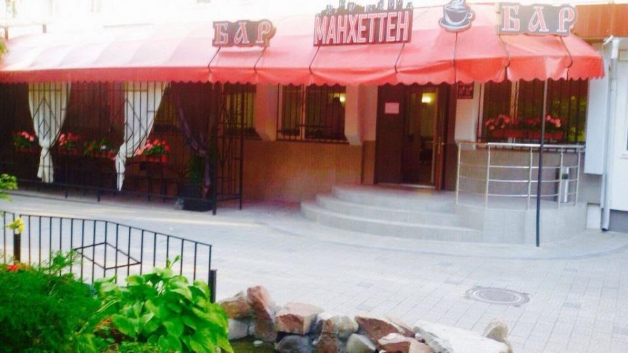
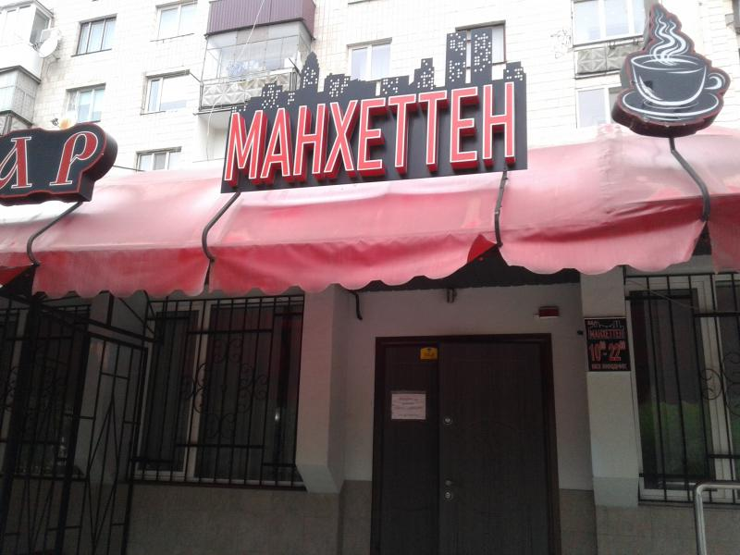

Додаток Б
Зовнішня реклама бару «Манхетен»
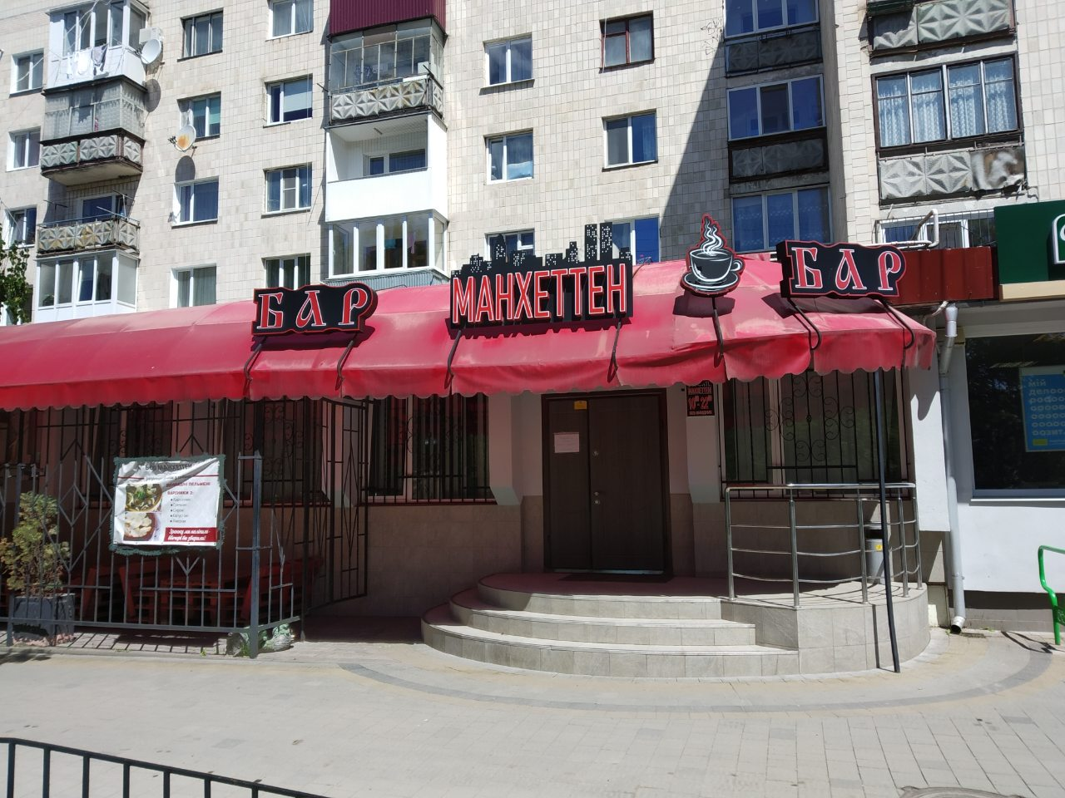
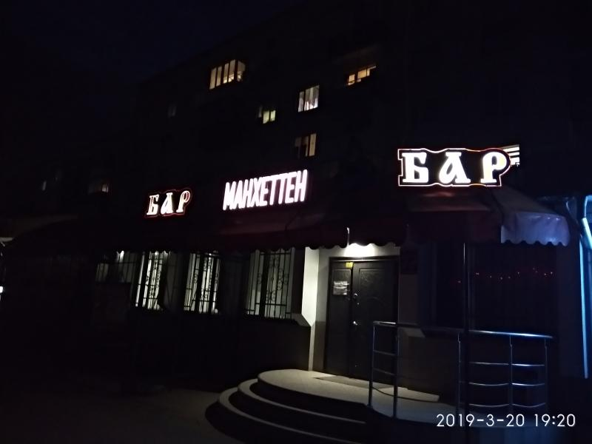

Додаток В
Інтер'єр бару «Манхетен»
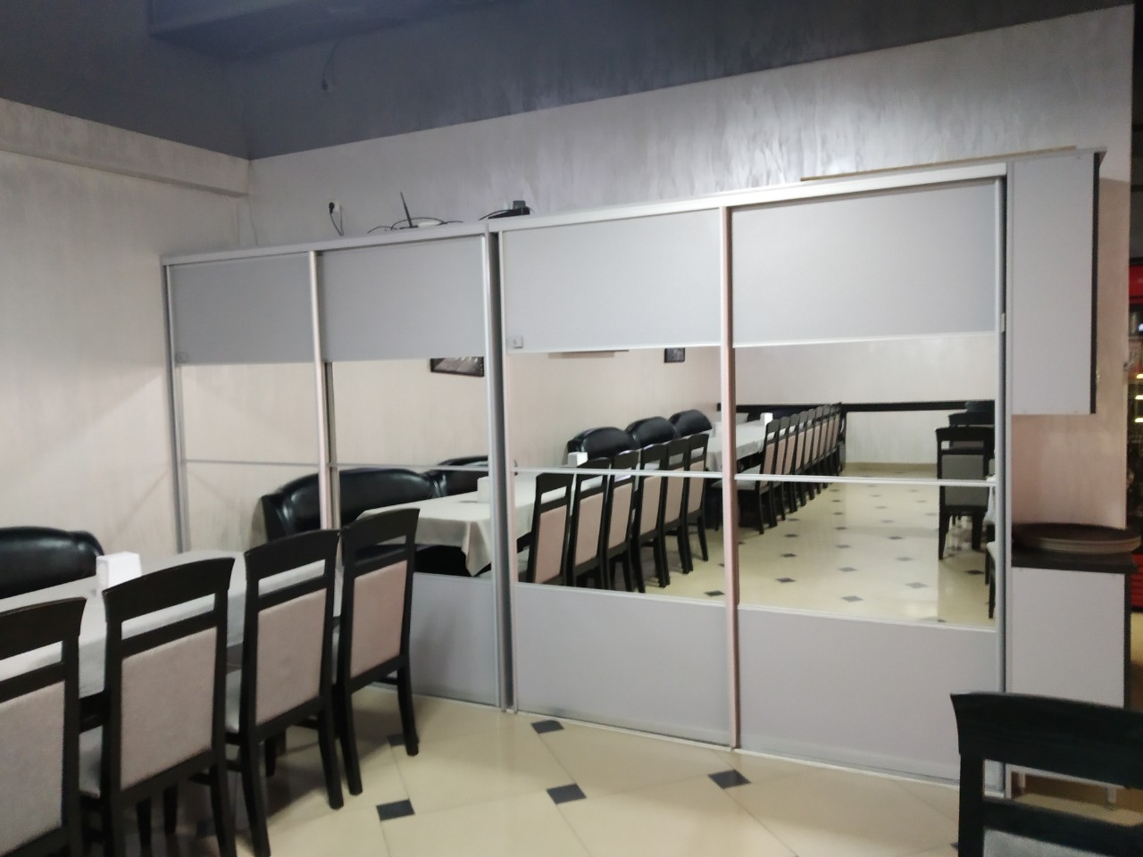
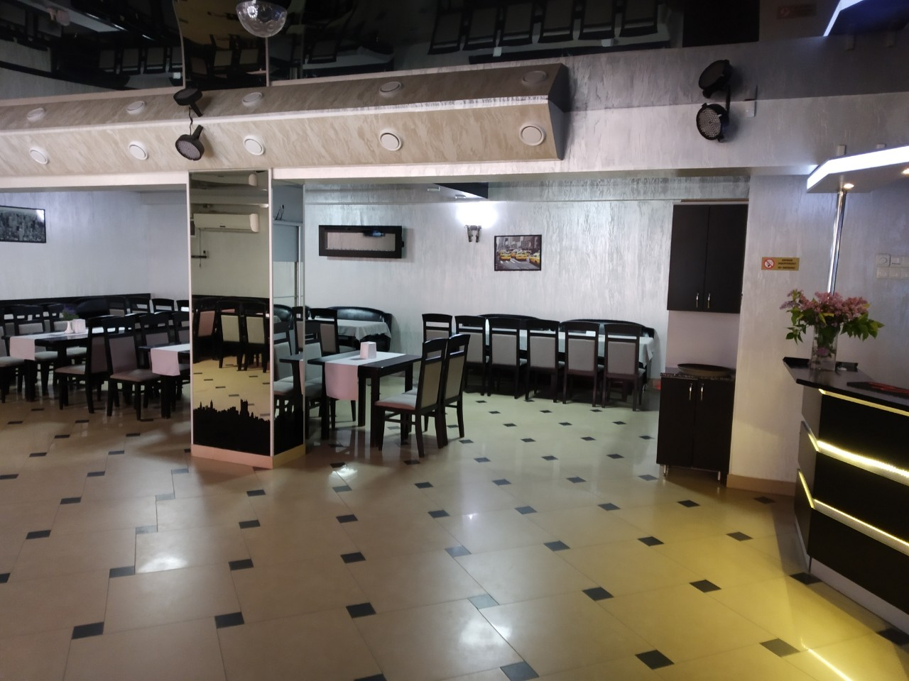

Продовження додатку В
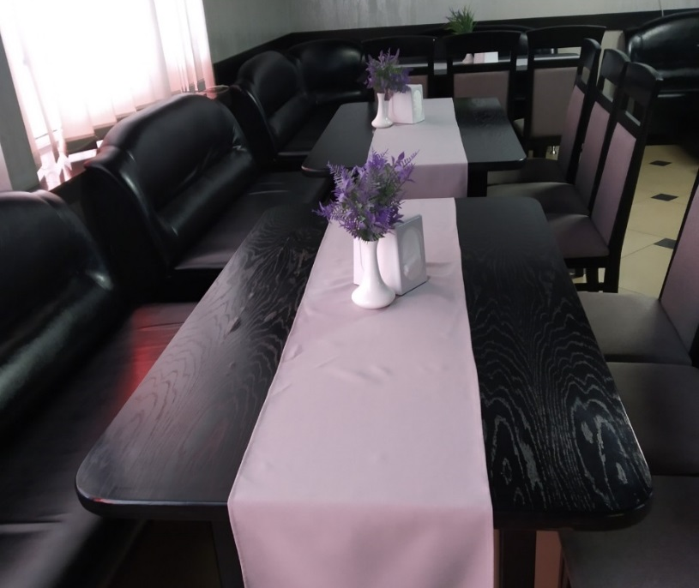
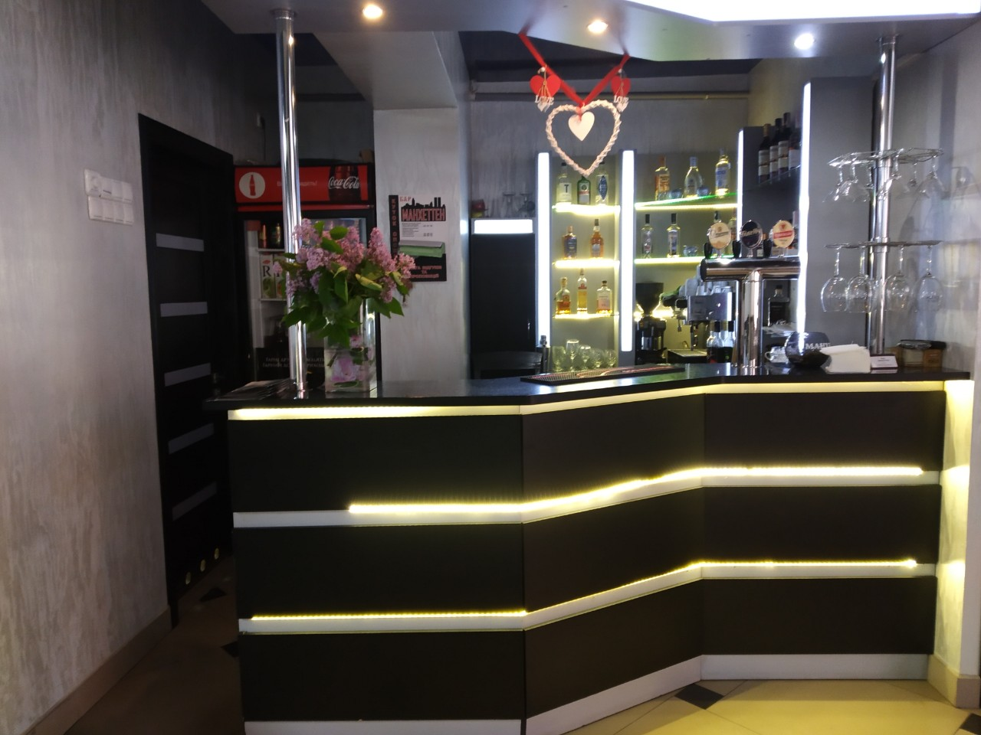
Додаток Г
Меню бару «Манхетен»
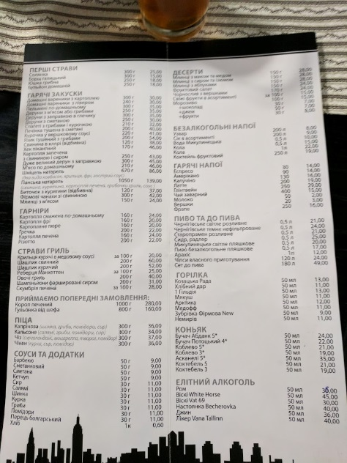
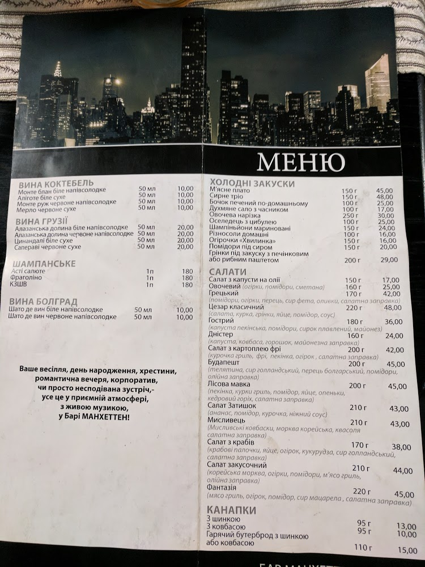
Додаток Д
Книга відгуків та пропозицій бару «Манхетен»
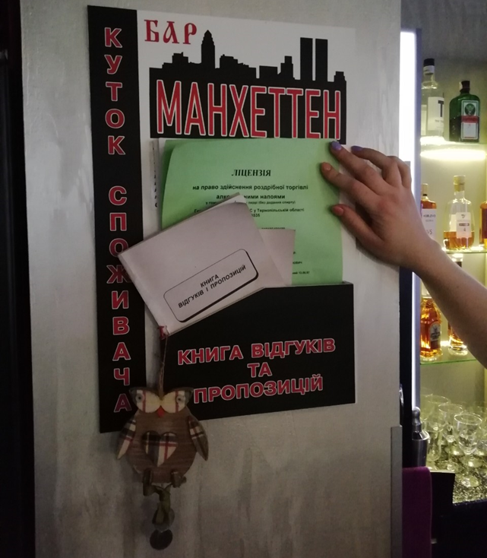
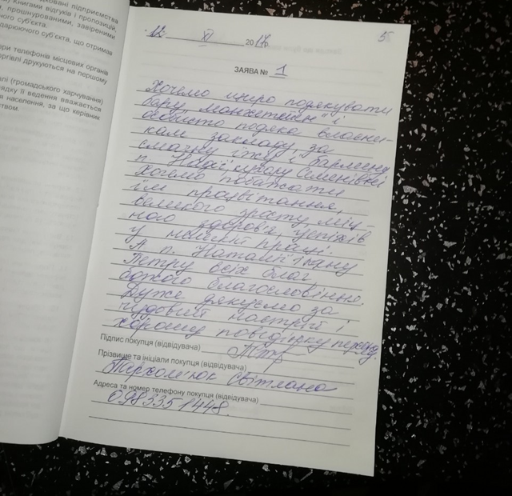
Додаток Е
Посуд бару «Манхетен»
№ п/п | Вид посуду | Страви, які в ньому подають | Шт. | Скільки коштує 1 шт. | Сума, яка витрачена на купівлю
Скляний посуд для подавання алкогольних та змішаних напоїв
 | Стопка горілчана — об'єм 50 мл | для горілки та настоянок | 160 | 15 | 2400
 | Склянка звичайна — об'єм 200 мл | для чаю, води, соку | 160 | 19 | 3040
 | Бокали для вина | для білого, рожевого, червоного вина | 160 | 24 | 3840
 | Бокали для шампанського | для шампанського | 30 | 26 | 780
 | Склянка олд-фешен — об'єм 150 мл | для віскі, джину, горілки з льодом | 20 | 27 | 540
 | Склянка хайбол — об'єм 250—300 мл | для прохолоджувальних, тонізуючих, змішаних напоїв | 20 | 31 | 620
 | Склянка колінз — об'єм 300—400 мл | для пива та змішаних напоїв типу колінз | 20 | 35 | 700
 | Кухлі— об'єм 250—350—500 мл. | для пива | 40 | 36 | 1440
 | Графини | для подавання соків, алкогольних напоїв | 60 | 46 | 2760
Скляний посуд для подавання страв та напоїв
 | Тарелі округлі | для подавання тортів, тістечок, натуральних овочів | 30 | 35 | 1050
 | Цукерниці | для подавання цукерок, дрібного печива | 20 | 34 | 680
 | Цукорниця | для подавання цукру | 40 | 39 | 1560
 | Вази глибокі | для подавання фруктів | 30 | 43 | 1290
 | Креманки на низьких та середніх ніжках | для подавання солодких страв | 30 | 37 | 1110
Посуд для подавання страв
 | Тарілка закусочна, діаметр — 200 мм | для всіх видів закусок | 160 | 34 | 5440
 | Тарілка десертна, діаметр — 190, 200 мм | для солодких страв, кондитерських виробів та фруктів | 60 | 36 | 2160
 | Тарілка глибока десертна, діаметр — 200 мм | для подавання солодких каш та десертів, що мають рідку консистенцію | 40 | 32 | 1280
 | Тарілка столова мілка, діаметр — 240—270 мм | для подавання всіх других страв | 160 | 31 | 4960
 | Тарілка столова глибока, діаметр — 240 мм | для подавання перших страв об'ємом 350—500 мл | 40 | 33 | 1320
 | Таріль округла, діаметр — 350—420 мм, (6—12 порцій) | для подавання холодних закусок з м'ясопродуктів та овочів | 60 | 35 | 2100
 | Таріль овальна, діаметр — 350—420 мм, (6—12 порцій) | для подавання холодних закусок з риби | 30 | 37 | 1110
 | Таріль квадратна, діаметр — 350—420 мм, (6—12 порцій) | для подавання салатів | 60 | 38 | 2280
 | Лотки різних діаметрів | для оселедців, шпротів та рибних консервів, подавання лососевої ікри | 30 | 29 | 870
 | Менажниці різні (таріль з перегородками) | для подавання маринованих овочів | 20 | 85 | 1700
 | Соусники різні (1, 3, 6, 12 порцій) | для подавання холодних соусів | 60 | 23 | 1380
 | Хрінничка, гірчичниця | для подавання відповідних приправ | 30 | 18 | 540
 | Салатниці (1, 2, З, 6, 12 порцій) | для подавання різних салатів, маринадів, солінь | 30 | 18 | 540
 | Супниці (6—12 порцій) | для подавання перших страв у загальному посуді. | 30 | 46 | 1380
Посуд для подавання чаю, кави та перших страв
 | Чайники, кавники— 350—500 г | для заварювання чаю, кави | 30 | 63 | 1890
 | Вершківниці—50—100 г | для гарячих вершків до кави | 20 | 35 | 700
 | Молочники —100—150 г | для гарячого молока до кави або чаю | 30 | 37 | 1110
 | Маслянка | для подавання вершкового масла до сніданку | 15 | 43 | 645
 | Блюдця відповідного діаметра | кавові, чайні | 120 | 18 | 2160
 | Стакан для лате | для подавання лате | 25 | 25 | 625
 | Горнятка кавові 90 мл, 100 мл | для подавання міцної кави | 30 | 17 | 510
 | Горнятка кавові —150 мл | для подавання кави з молоком | 50 | 23 | 1150
 | Горнятка чайні — 190—200 мл | для подавання натурального чаю | 50 | 27 | 1350
 | Горнятка чайні — 250 мл | для подавання чаю з додатками | 30 | 35 | 1050
 | Чашки супові з двома вушками — 350 мл | для подавання перших страв | 100 | 35 | 3500
 | Чашки бульйонні високі з одним вушком — 350 мл | для подавання бульйонів | 100 | 34 | 3400
 | Блюдця діаметром — 170 мм | до супових та бульйонних чашок | 200 | 18 | 3600
Витрачено на посуд: | 70 560 грн.

Додаток Ж
Столові прибори бару «Манхетен»

№ п/п | Назва столового прибору | До чого подають | Шт. | Скільки коштує 1 шт. | Сума, яка витрачена на купівлю
 | Закусочний прибор (ніж, виделка) | подають до закусок усіх видів | 160 | 42 | 6720
 | Столовий прибор (ніж, виделка, ложка) | призначений для споживання перших і. других гарячих страв | 160 | 57 | 9120
 | Ложку чайну | вживають при подаванні чаю, кави з молоком, какао, а також яєць, зварених не круто і "в мішечок" | 80 | 20 | 1600
 | Ложку кавову | використовують при споживанні кави чорної і кави по-східному | 80 | 18 | 1440
 | Ложку бульйонну | застосовують при подаванні перших страв у бульйонних чашках | 100 | 24 | 2400
 | Лопатка | для перекладання страв з м'яса | 40 | 27 | 1080
 | Лопатка кондитерська | для перекладання тістечок, торта | 30 | 34 | 1020
 | Лопатка фігурна з прорізами | для перекладання рибних гарячих, холодних страв, особливо риби заливної | 30 | 37 | 1110
 | Щипці для кондитерських виробів | для перекладання борошняних кондитерських виробів | 30 | 27 | 810
 | Щипці для цукру | для перекладання грудочок цукру з цукорниці в чашку відвідувача | 40 | 23 | 920
 | Ніж для масла | використовують для нарізування і перекладання вершкового масла | 15 | 24 | 360
 | Ложка для салатів | для перекладання салатів з багатопорціонного посуду | 60 | 34 | 2040
Витрачено на прибори: |  |  |  |  | 28 620 грн.

Додаток З
Калькуляційна карта
Найменування страви: «Картопля фрі»
№  П/п | Назва продуктів | Норма, кг | Ціна, грн. | Сума, грн.
1. | Картопля | 50 | 8 | 400
2. | Олія | 2 | 24 | 48
3. | Масло вершкове | 1,5 | 150 | 225
4. | Сіль | 0,3 | 7 | 2,1
Загальна вартість 100 страв |  |  |  | 675,1
Загальна вартість 1 страви |  |  |  | 6,75
Продажна вартість однієї страви |  |  |  | 20,00

Розділ 1
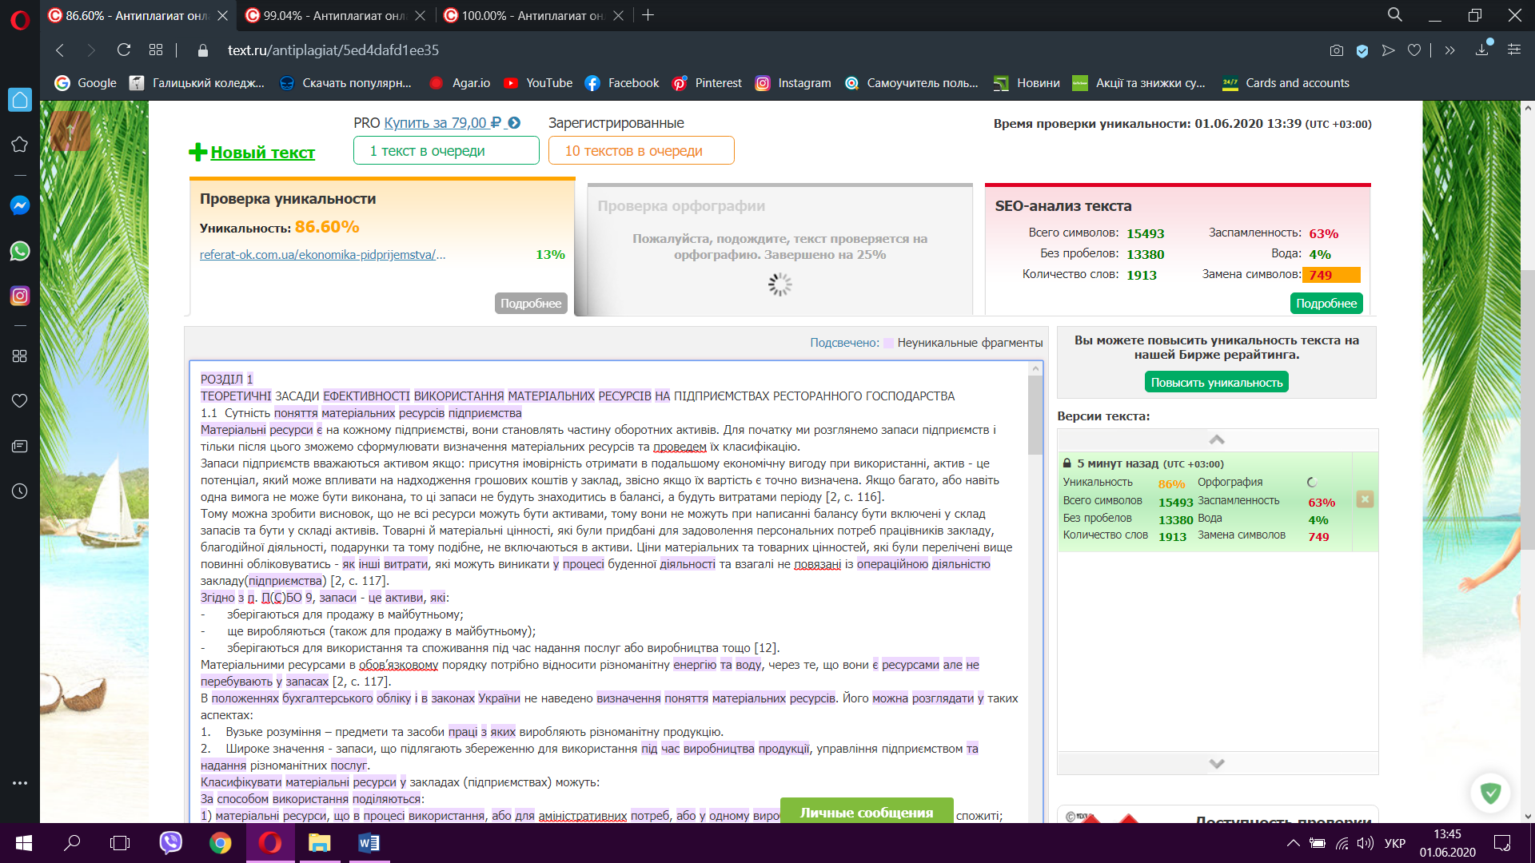
Розділ 2
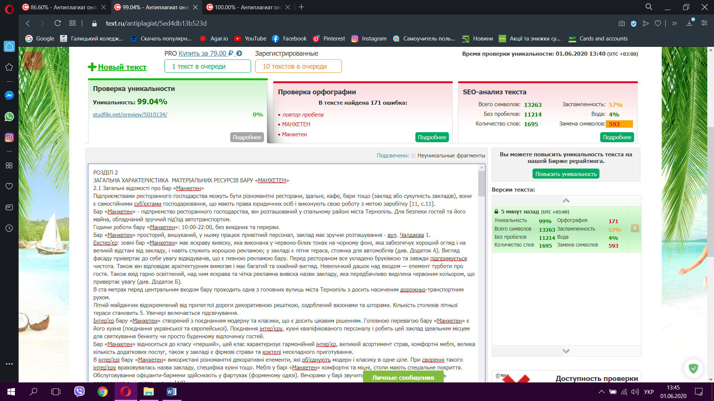

Розділ 3 і висновки
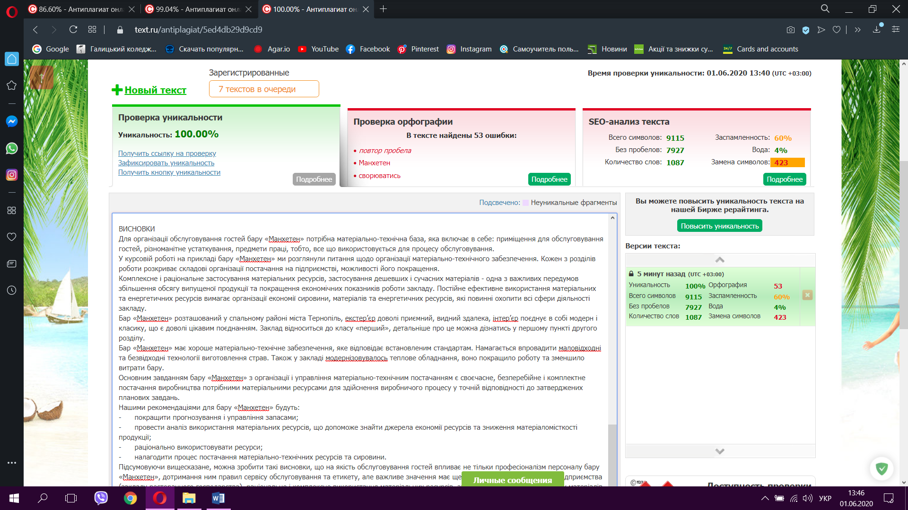
Виведем середнє арифметичне:
(86,60% + 99,04% + 100,00%) : 3 = 95,21%
Отже, унікальність курсової роботи становить 95,21%

